॥ श्रीः॥ ॥śrīḥ॥
ādikaviśrīvālmīkimahāmunipraṇītaṃ
rāmāyaṇam
tilakākhyayā vyākhyayā sametam।
sundarakāṇḍam।

ṣaḍviṃśaḥ sargaḥ || 26
PDF: pages 107 (1-7), 108 (8-22), 109 (23-38), 110 (39-47)

devanāgarī. page 107 (1-7)
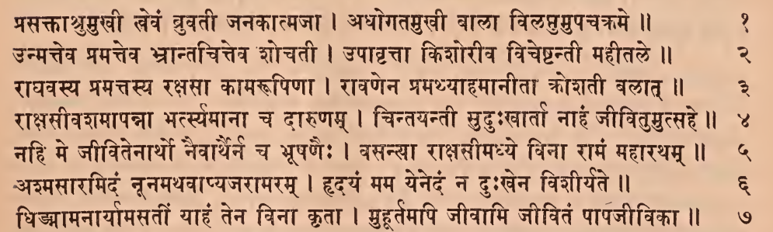

Comment (1-7)
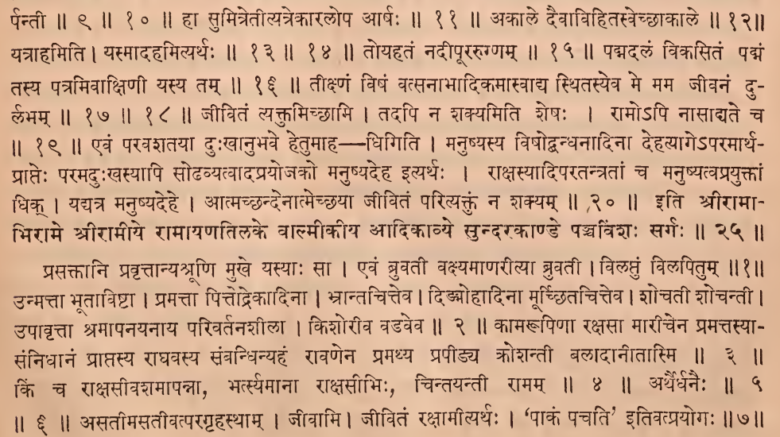

devanāgarī. page 108 (8-22)
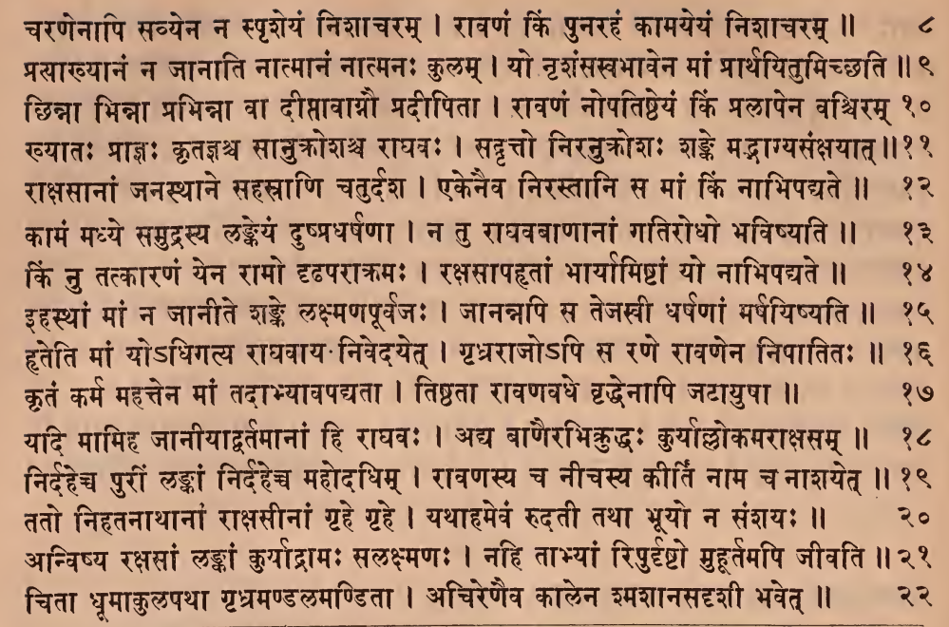

Comment (8-22)
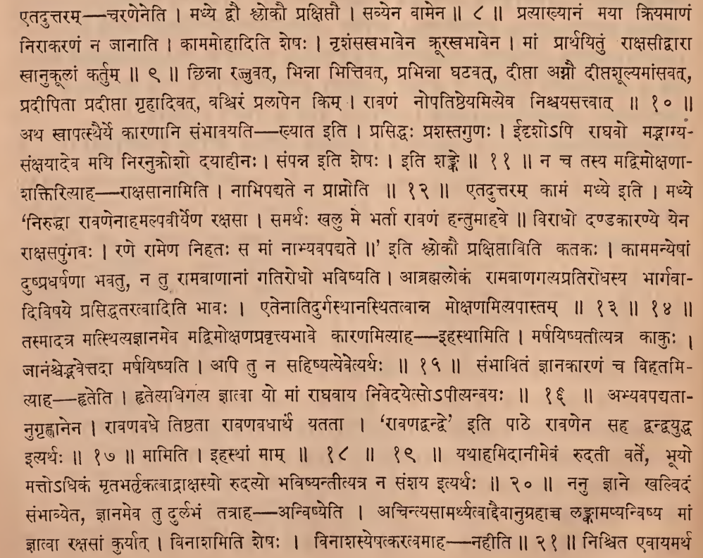
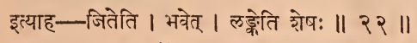

devanāgarī. page 109 (23-38)
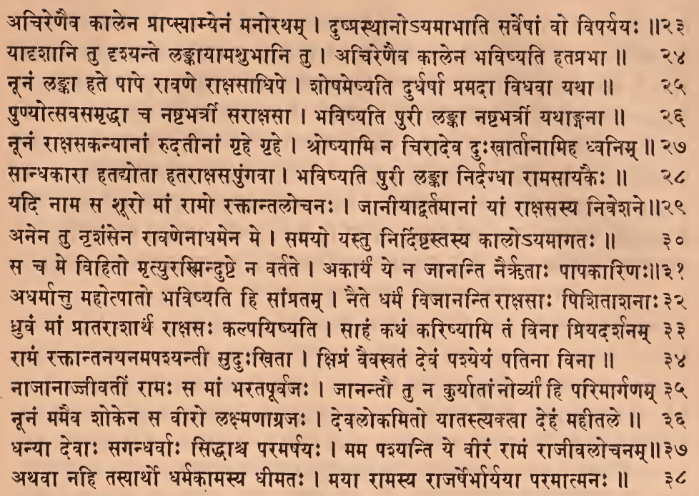

Comment (23-38)
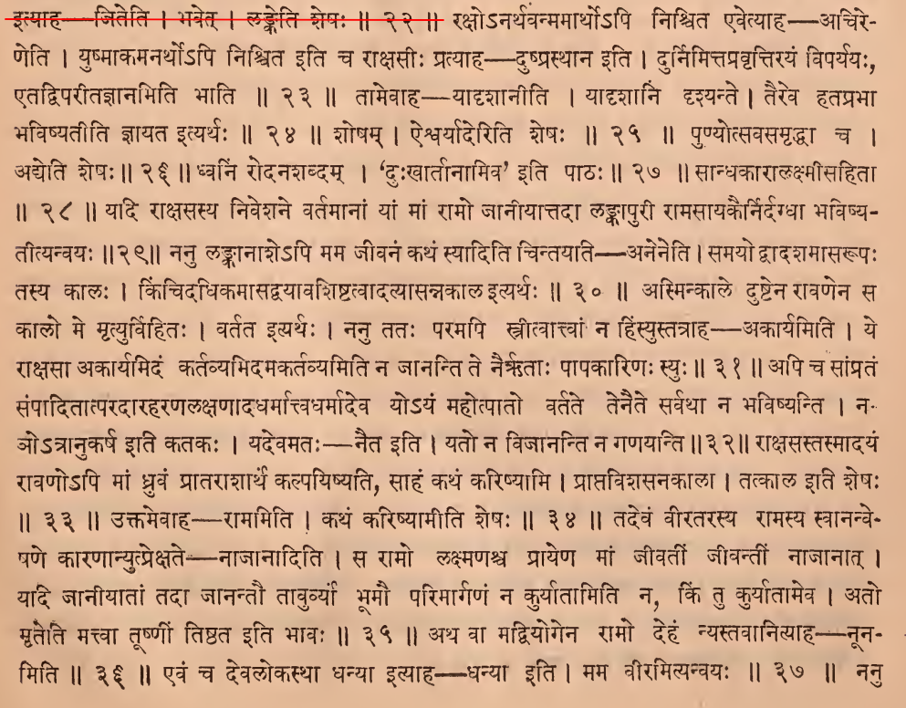
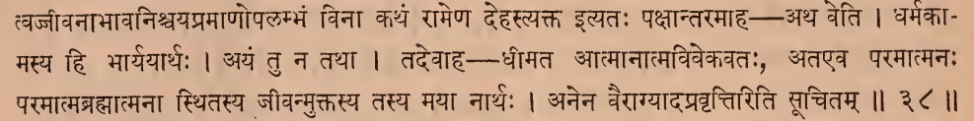

devanāgarī. page 110 (39-47)
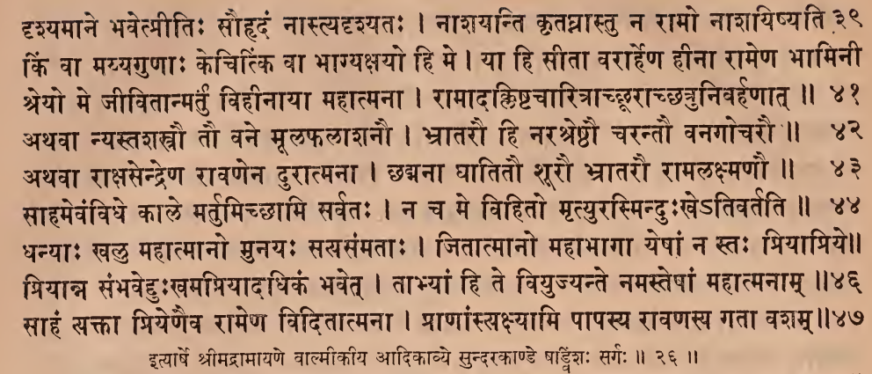

Comment (39-47)
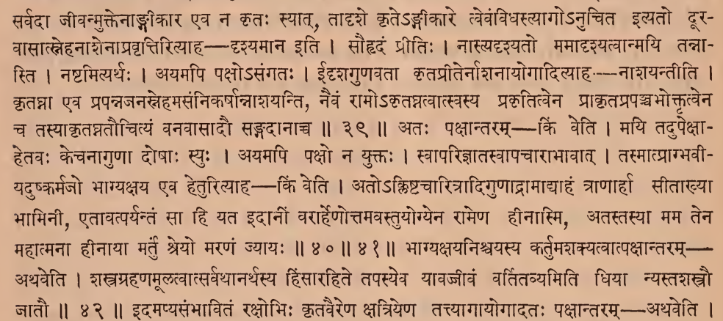
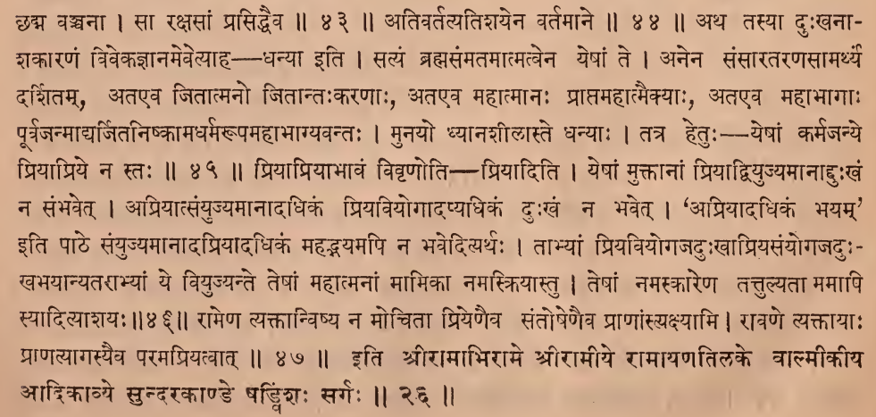

IAST - International Alphabet of Sanskrit Transliteration
prasaktāśumukhī levaṃ bruvatī janakātmajā |
adhogatamukhī bālā vilaptumupacakrame || 1
prasaktāni pravṛttānyabhrūṇi mukhe yasyāḥ sā |
evaṃ bruvatī vakṣyamāṇarītyā bruvatī |
vilaptuṃ vilapitum || 1 ||
unmatteva pramatteva bhrāntacitteva śocatī |
upāvṛttā kiśorīva viceṣṭantī mahītale || 2
unmattā bhūtāviṣṭā |
pramattā pittodrekādinā |
bhrāntacitteva |
diṅmohādinā mūcchitacitteva |
śocatī śocantī |
upāvṛttā śramāpanayanāya parivartanaśīlā |
kiśorīva vaḍaveva || 2 ||
rāghavasya pramattasya rakṣasā kāmarūpiṇā |
rāvaṇena pramathyāhamānītā krośatī balāt || 3
kāmarūpiṇā rakṣasā mārīcena pramattasyā- saṃnidhānaṃ prāptasya rāghavasya saṃbandhinyahaṃ rāvaṇena pramathya prapīḍya krośantī balādānītāsmi || 3 ||
rākṣasīvaśamāpannā bhartsyamānā ca dāruṇam |
cintayantī suduḥkhārtā nāhaṃ jīvitumutsahe || 4
kiṃ ca rākṣasīvaśamāpannā, bhartsyamānā rākṣasībhiḥ, cintayantī rāmam || 4 ||
nahi me jīvitenārtho naivāthairna ca bhūṣaṇaiḥ |
vasanyā rākṣasīmadhye vinā rāmaṃ mahāratham || 5
aśmasāramidaṃ nūnamathavāpyajarāmaram |
hṛdayaṃ mama yenedaṃ na duḥkhena viśīryate || 6
arthairdhanaiḥ || 5 || 6 ||
dhiṅmāmanāryāmasatīṃ yāhaṃ tena vinā kṛtā |
muhūrtamapi jīvāmi jīvitaṃ pāpajīvikā || 7
asatīmasatīvatparagṛhasthām |
jīvāmi |
jīvitaṃ rakṣāmītyarthaḥ |
' pākaṃ pacati' itivatprayogaḥ || 7 ||
caraṇenāpi savyena na spṛśeyaṃ niśācaram |
rāvaṇaṃ kiṃ punarahaṃ kāmayeyaṃ niśācaram || 8
etaduttaram — caraṇeneti |
madhye dvau ślokau prakṣiptau |
savyena vāmena || 8 ||
prasākhyānaṃ na jānāti nātmānaṃ nātmanaḥ kulam |
yo nṛśaṃsakhabhāvena māṃ prārthayitumicchati || 9
pratyākhyānaṃ mayā kriyamāṇaṃ nirākaraṇaṃ na jānāti |
kāmamohāditi śeṣaḥ |
nṛśaṃsasvabhāvena krūrakhabhāvena |
māṃ prārthayituṃ rākṣasīdvārā svānukūlāṃ kartum || 9 ||
chinnā bhinnā bhinnā vā dīptāvāgnau pradīpitā |
rāvaṇaṃ nopatiṣṭheyaṃ kiṃ pralāpena vaściram || 10
chinnā rajjuvat, bhinnā bhittivat, prabhinnā ghaṭavat dīptā agnau dīptaśūlyamāṃsavat, pradīpitā pradīptā gṛhādivat, vaściraṃ pralāpena kim|
rāvaṇaṃ nopatiṣṭheyamityeva niścayasattvāt || 10 ||
khyātaḥ prājñaḥ kṛtajñaśca sānukrośaśca rāghavaḥ |
sadvṛtto niranukrośaḥ śaṅke madbhāgyasaṅkṣayāt || 11
atha svāpatsthairye kāraṇāni saṃbhāvayati — khyāta iti |
prasiddhaḥ praśastaguṇaḥ |
īdṛśo'pi rāghavo madbhāgya- saṅkṣayādeva mayi niranukrośo dayāhīnaḥ |
saṃpanna iti śeṣaḥ |
iti śaṅke || 11 ||
rākṣasānāṃ janasthāne sahasrāṇi caturdaśa |
ekenaiva nirastāni sa māṃ kiṃ nābhipadyate || 12
na ca tasya madvimokṣaṇā- śaktirityāha — rākṣasānāmiti |
nābhipadyate na prāpnoti || 12 ||
kāmaṃ madhye samudrasya laṅkeyaṃ duṣpradharṣaṇā |
na tu rāghavavāṇānāṃ gatirodho bhaviṣyati || 13
kiṃ nu tatkāraṇaṃ yena rāmo dṛḍhaparākramaḥ |
rakṣasāpahṛtāṃ bhāryāmiṣṭāṃ yo nābhipadyate || 14
etaduttaram kāmaṃ madhye iti |
madhye 'niruddhā rāvaṇenāhamalpavīryeṇa rakṣasā |
samarthaḥ khalu me bhartā rāvaṇaṃ hantumāhave ||
virādho daṇḍakāraṇye yena rākṣasapuṅgavaḥ |
raṇe rāmeṇa nihataḥ sa māṃ nābhyavapadyate ||
' iti ślokī prakṣiptāviti katakaḥ |
kāmamanyeṣāṃ duṣpradharṣaṇā bhavatu, na tu rāmabāṇānāṃ gatirodho bhaviṣyati |
ābrahmalokaṃ rāmabāṇagatyapratirodhasya bhārgavā- diviṣaye prasiddhataratvāditi bhāvaḥ |
etenātidurgasthānasthitatvānna mokṣaṇamityapāstam || 13 || 14 ||
ihasthāṃ māṃ na jānīte śaṅke lakṣmaṇapūrvajaḥ |
jānannapi sa tejakhī dharṣaṇāṃ marṣayiṣyati || 15
tasmādatra matsthityajñānameva madvimokṣaṇapravṛttyabhāve kāraṇamityāha - ihasthāmiti |
marṣayiṣyatītyatra kākuḥ |
jānaṃścedbhavettadā marṣayiṣyati |
api tu na sahiṣyatyevetyarthaḥ || 15 ||
hṛteti māṃ yo'dhigatya rāghavāya nivedayet |
gṛdhrarājo'pi sa raṇe rāvaṇena nipātitaḥ || 16
saṃbhāvitaṃ jñānakāraṇaṃ ca vihṛtami- tyāha—hṛteti |
hṛtetyadhigatya jñātvā yo māṃ rāghavāya nivedayetso'pītyanvayaḥ || 16 ||
kṛtaṃ karma mahattena māṃ tadābhyāvapadyatā |
tiṣṭhatā rāvaṇavadhe vṛddhenāpi jaṭāyuṣā || 17
abhyavapadyatā- nugṛhṇānena |
rāvaṇavadhe tiṣṭhatā rāvaṇavadhārthaṃ yatatā |
' rāvaṇadvandve' iti pāṭhe rāvaṇena saha dvandvayuddha ityarthaḥ || 17 ||
yadi māmiha jānīyādvartamānāṃ hi rāghavaḥ |
adya vāṇairabhikruddhaḥ kuryālloka marākṣasam || 18
nirdaheca purīṃ laṅkāṃ nirdahecca mahodadhim |
rāvaṇasya ca nīcasya kīrti nāma ca nāśayet || 19
māmiti |
ihasthāṃ mām || 18 || 19 ||
tato nihatanāthānāṃ rākṣasīnāṃ gṛhe gṛhe |
yathāhamevaṃ rudatī tathā bhūyo na saṃśayaḥ || 20
yathāhamidānīmevaṃ rudatī varte, bhūyo matto'dhikaṃ mṛtabhartṛkatvādrākṣasyo rudatyo bhaviṣyantītyatra na saṃśaya ityarthaḥ || 20 ||
anviṣya rakṣasāṃ laṅkāṃ kuryādrāmaḥ salakṣmaṇaḥ |
nahi tābhyāṃ ripurdṛṣṭo muhūrtamapi jīvati || 21
nanu jñāne khalvidaṃ saṃbhāvyeta, jñānameva tu durlabhaṃ tatrāha — anviṣyeti |
acintyasāmarthyatvāddaivānugrahācca laṅkāmapyanviṣya māṃ jñātvā rakṣasāṃ kuryāt |
vināśamiti śeṣaḥ |
vināśasyepatkaratvamāha--nahīti || 21 ||
citā dhūmākulapathā gṛbhramaṇḍalamaṇḍitā |
acireṇaiva kālena śmaśānasadṛśī bhaveta || 22
niścita evāyamartha ityāha—jiteti |
bhavet |
laṅketi śeṣaḥ || 22 ||
acireṇaiva kālena prāpsyāmyenaṃ manoratham |
duṣprasthāno'yamābhāti sarveṣāṃ vo viparyayaḥ || 23
rakṣo'narthavanmamārtho'pi niścita evetyāha- acire- ṇeti |
yuṣmākamanartho'pi niścita iti ca rākṣasīḥ pratyāha - duṣprasthāna iti |
durnimittapravṛttirayaṃ viparyayaḥ, etadviparītajñānamiti bhāti || 23 ||
yādṛśāni tu dṛśyante laṅkāyāmaśubhāni tu |
acireṇaiva kālena bhaviṣyati hataprabhā || 24
tāmevāha - yādṛśānīti |
yādṛśāni dṛśyante |
taireva hataprabhā bhaviṣyatīti jñāyata ityarthaḥ || 24 ||
nūnaṃ laṅkā hate pāpe rāvaṇe rākṣasādhipe |
śoṣameṣyati durdharṣā pramadā vidhavā yathā || 25
śoṣam |
aiśvaryāderiti śeṣaḥ || 25 ||
puṇyotsavasamṛddhā ca naṣṭabhatra sarākṣasā |
bhaviṣyati purī laṅkā naṣṭabhatra yathāṅganā || 26
puṇyotsavasamṛddhā ca |
adyeti śeṣaḥ || 26 ||
nūnaṃ rākṣasakanyānāṃ rudatīnāṃ gṛhe gṛhe |
śroṣyāmi na cirādeva duḥkhārtānāmiha dhvanim || 27
dhvaniṃ rodanaśabdam |
'duḥkhātīnāmiva' iti pāṭhaḥ || 27 ||
sāndhakārā hatotā hatarākṣasa puṅgavā |
bhaviṣyati purī laṅkā nirdagdhā rāmasāyakaiḥ || 28
sāndhakārālakṣmīsahitā || 28 ||
yadi nāma sa śūro māṃ rāmo raktāntalocanaḥ |
jānīyādvartamānāṃ yāṃ rākṣasasya niveśane || 29
yadi rākṣasasya niveśane vartamānāṃ yāṃ māṃ rāmo jānīyāttadā laṅkāpurī rāmasāyakairnirdagdhā bhaviṣya- tītyanvayaḥ || 29 ||
anena tu nṛśaṃsena rāvaṇenādhamena me |
samayo yastu nirdiṣṭastasya kālo'yamāgataḥ || 30
nanu laṅkānāśe'pi mama jīvanaṃ kathaṃ syāditi cintayati---aneneti |
samayo dvādaśamāsarūpaḥ tasya kālaḥ |
kiñcidadhikamāsadvayāvaśiṣṭatvādatyāsannakāla ityarthaḥ || 30 ||
saca me vihito mṛtyurasminduṣṭe na vartate |
akāryaṃ ye na jānanti nairṛtāḥ pāpakāriṇaḥ || 31
asminkāle duṣṭena rāvaṇena sa kālo me mṛtyurvihitaḥ |
vartata ityarthaḥ |
nanu tataḥ paramapi strītvāttvāṃ na hiṃsyustatrāha - akāryamiti |
ye rākṣasā akāryamidaṃ kartavyamidamakartavyamiti na jānanti te nairṛtāḥ pāpakāriṇaḥ syuḥ || 31 ||
adharmāttu mahotpāto bhaviṣyati hi sāṃpratam |
naite dharmaṃ vijānanti rākṣasāḥ piśitāśanāḥ || 32
api ca sāṃprataṃ saṃpāditātparadāraharaṇalakṣaṇādadharmāttvadharmādeva yo'yaṃ mahotpāto vartate tenaite sarvathā na bhaviṣyanti |
na- ño'trānukarṣa iti katakaḥ |
yadevamataḥ- naita iti |
yato na vijānanti na gaṇayanti || 32 ||
dhruvaṃ māṃ prātarāśārthaṃ rākṣasaḥ kalpayiṣyati |
sāhaṃ kathaṃ kariṣyāmi taṃ vinā priyadarśanam || 33
rākṣasastasmādayaṃ rāvaṇo'pi māṃ dhruvaṃ prātarāśārthaṃ kalpayiṣyati, sāhaṃ kathaṃ kariṣyāmi |
prāptaviśasanakālā |
tatkāla iti śeṣaḥ || 33 ||
rāmaṃ raktāntanayanamapaśyantī suduḥkhitā |
kṣipraṃ vaivasvataṃ devaṃ paśyeyaṃ patinā vinā || 34
uktamevāha — rāmamiti |
kathaṃ kariṣyāmīti śeṣaḥ || 34 ||
nājānājjīvatīṃ rāmaḥ sa māṃ bharatapūrvajaḥ |
jānantau tu na kuryātāṃ norvyā hi parimārgaṇam || 35
tadevaṃ vīratarasya rāmasya svānanve- paṇe kāraṇānyutprekṣate - nājānāditi |
sa rāmo lakṣmaṇaśca prāyeṇa māṃ jīvatīṃ jīvantīṃ nājānāt |
yadi jānīyātāṃ tadā jānantau tāvurvyā bhūmau parimārgaṇaṃ na kuryātāmiti na kiṃ tu kuryātāmeva |
ato mṛteti mattvā tūṣṇīṃ tiṣṭhata iti bhāvaḥ || 35 ||
nūnaṃ mamaiva śokena sa vīro lakṣmaṇāgrajaḥ |
devalokamito yātastyaktvā dehaṃ mahītale || 36
atha vā madviyogena rāmo dehaṃ nyastavānityāha - nūna- miti || 36 ||
dhanyā devāḥ sagandharvāḥ siddhāśca paramarṣayaḥ |
mama paśyanti ye vīraṃ rāmaṃ rājīvalocanam || 37
evaṃ ca devalokasthā dhanyā ityāha-- dhanyā iti |
mama vīramityanvayaḥ || 37 ||
athavā nahi tasyārtho dharmakāmasya dhīmataḥ |
mayā rāmasya rājarṣerbhāryayā paramātmanaḥ || 38
nanu tvajjīvanābhāvaniścayapramāṇopalambhaṃ vinā kathaṃ rāmeṇa dehastyakta ityataḥ pakṣāntaramāha — atha veti |
dharmakā- masya hi bhāryayārthaḥ |
ayaṃ tu na tathā |
tadevāha - dhīmata ātmānātmavivekavataḥ, ataeva paramātmanaḥ paramātmabrahmātmanā sthitasya jīvanmuktasya tasya mayā nārthaḥ |
anena vairāgyādapravṛttiriti sūcitam || 38 ||
dṛśyamāne bhavetprītiḥ sauhṛdaṃ nāstyadṛśyataḥ |
nāśayanti kṛtaghnāstu na rāmo nāśayiṣyati || 39
sarvadā jīvanmuktenāṅgīkāra eva na kṛtaḥ syāt, tādṛśe kṛte'ṅgīkāre tvevaṃvidhastyāgo'nucita ityato dūra- vāsātsnehanāśenāpravṛttirityāha — dṛśyamāna iti |
sauhṛdaṃ prītiḥ |
nāstyadṛśyato mamādṛśyatvānmayi tannā- sti |
naṣṭamityarthaḥ |
ayamapi pakṣo'saṅgataḥ |
īdṛśaguṇavatā kṛtaprīternāśanāyogādityāha -- nāśayantīti |
kṛtaghnnā eva prapannajanasnehamasaṃnikarṣānnāśayanti, naivaṃ rāmo'kṛtaghnnatvātsvasya prakṛtitvena prākṛtaprapañcabhoktṛtvena ca tasyākṛtaghnataucityaṃ vanavāsādau saṅgadānācca || 39 ||
kiṃ vā mayyaguṇāḥ kecitki vā bhāgyakṣayo hi me |
yā hi sītā varārheṇa hīnā rāmeṇa bhāminī || 40
śreyo me jīvitāntu vihīnāyā mahātmanā |
rāmādakliṣṭacāritrācchūrācchatrunibarhaṇāt || 41
ataḥ pakṣāntaram — kiṃ veti |
mayi tadupekṣā- hetavaḥ kecanāguṇā doṣāḥ syuḥ |
ayamapi pakṣo na yuktaḥ |
svāparijñātasvāpacārābhāvāt |
tasmātprāgbhavī- yaduṣkarmajo bhāgyakṣaya eva heturityāha — kiṃ veti |
ato'kliṣṭacāritrādiguṇādrāmādyāhaṃ trāṇārhā sītākhyā bhāminī, etāvatparyantaṃ sā hi yata idānīṃ varārheṇottamavastuyogyena rāmeṇa hīnāsmi, atastasyā mama tena mahātmanā hīnāyā ma śreyo maraṇaṃ jyāyaḥ || 40 || 41 ||
athavā nyastaśastrau tau vane mūlaphalāśanau |
bhrātarau hi naraśreṣṭhau carantau vanagocarau || 42
bhāgyakṣayaniścayasya kartumaśakyatvātpakṣāntaram - athaveti |
śastragrahaṇamūlatvātsarvathānarthasya hiṃsārahite tapasyeva yāvajjīvaṃ vartitavyamiti dhiyā nyastaśastrau jātau || 42 ||
athavā rākṣasendreṇa rāvaṇena durātmanā |
chadmanā ghātitau śurau bhrātarau rāmalakṣmaṇau || 43
idamapyasaṃbhāvitaṃ rakṣobhiḥ kṛtavaireṇa kṣatriyeṇa tattyāgāyogādataḥ pakṣāntaram — athaveti |
chadma vañcanā |
sā rakṣasāṃ prasidvaiva || 43 ||
sāhamevaṃvidhe kāle martumicchāmi sarvataḥ |
na ca me vihito mṛtyurasminduḥkhe'tivartati || 44
ativartatyatiśayena vartamāne || 44 ||
dhanyāḥ khalu mahātmāno munayaḥ sayasaṃmatāḥ |
jitātmāno mahābhāgā yeṣāṃ na staḥ priyāpriye| 45
atha tasyā duḥkhanā- śakāraṇaṃ vivekajñānamevetyāha- dhanyā iti |
satyaṃ brahmasaṃmatamātmatvena yeṣāṃ te |
anena saṃsārataraṇasāmarthya darśitam, ataeva jitātmano jitāntaḥ karaṇāḥ, ataeva mahātmānaḥ prāptamahātmaikyāḥ, ataeva mahābhāgāḥ pūrvajanmādyarjitaniṣkāmadharmarūpamahābhāgyavantaḥ |
munayo dhyānaśīlāste dhanyāḥ |
tatra hetuḥ - yeṣāṃ karmajanye priyāpriye na staḥ || 45 ||
priyānna saṃbhavedduḥkhamapriyādadhikaṃ bhavet |
tābhyāṃ hi te viyujyante namasteṣāṃ mahātmanām || 46
priyāpriyābhāvaṃ vivṛṇoti - priyāditi |
yeṣāṃ muktānāṃ priyādviyujyamānādduḥkhaṃ na saṃbhavet |
apriyātsaṃyujyamānādadhikaṃ priyaviyogādapyadhikaṃ duḥkhaṃ na bhavet |
'aprivādadhikaṃ bhayam' iti pāṭhe saṃyujyamānādapriyādadhikaṃ mahadbhayamapi na bhavedityarthaḥ |
tābhyāṃ priyaviyogajaduḥkhāpriyasaṃyogajaduḥ- khabhayānyatarābhyāṃ ye viyujyante teṣāṃ mahātmanāṃ māmikā namaskriyāstu |
teṣāṃ namaskāreṇa tattulyatā mamāpi syādityāśayaḥ|| 46 ||
sāhaṃ saktā priyeṇaiva rāmeṇa viditātmanā |
prāṇāṃsyakṣyāmi pāpasya rāvaṇasya gatā vaśam || 47
rāmeṇa vyaktānviṣya na mocitā priyeṇaiva santoṣeṇaiva prāṇāṃstyakṣyāmi |
rāvaṇe vyaktāyā: prāṇatyāgasyaiva paramapriyatvāt || 47 ||
ityārṣe śrīmadrāmāyaṇe vālmīkīya ādikāvye sundarakāṇḍe ṣaḍiśaḥ sargaḥ || 26 ||
iti śrīrāmābhirāme śrīrāmīye rāmāyaṇatilake vālmīkīya ādikāvye sundarakāṇḍe ṣaḍviṃśaḥ sargaḥ || 26 ||

